Программа профессиональной переподготовки
«Разработка нейросетей на Python с нуля до проекта (вторая ступень)»

ИТОГОВАЯ АТТЕСТАЦИОННАЯ РАБОТА
Тема:
«Автоматическая классификация типов документов клиентов банка с использованием свёрточных нейронных сетей и переноса обучения»

Выполнили:
Зангиев Мовсар Абдул-Саламович
Зангиева Медина Абдул-Саламовна
Зангиев Муслим Абдул-Саламович
Руководитель: Кузьмин Дмитрий

2026 г.

Содержание
СОДЕРЖАНИЕ Введение………………………………………………………………………………3 1. Обзорная часть……………………………………………………………………..4 1.1. Постановка задачи классификации документов…………………………….4 1.2. Обзор инструментов и архитектур нейронных сетей………………………..5 2. Проектирование приложения…………………………………………………...6 2.1. Описание данных — датасет MIDV-500………………………………………6 2.2. Функциональные требования………………………………………………….7 2.3. Нефункциональные требования………………………………………………..7 2.4. Стадии разработки………………………………………………………………7 2.5. Архитектура решения………………………………………………………….8 3. Реализация приложения…………………………………………………………9 3.1. Разведочный анализ данных (EDA)……………………………………………9 3.2. Подготовка данных и разделение на выборки………………………………11 3.3. Обоснование выбора моделей для сравнения………………………………12 3.4. Модель 1. Свёрточная сеть с нуля (baseline)…………………………………13 3.5. Модель 2. MobileNetV2 с переносом обучения………………………………14 3.6. Модель 3. ResNet50 с переносом обучения…………………………………..15 3.7. Результаты обучения и сравнение моделей…………………………………16 3.8. Анализ ошибок (Confusion Matrix)……………………………………………18 3.9. Тестирование на картинке из интернета……………………………………19 Заключение………………………………………………………………………….20 Список использованных источников……………………………………………...22
Введение
Актуальность темы. Банковская отрасль переживает масштабную цифровую трансформацию. По данным Центрального банка Российской Федерации, доля удалённых операций в розничном обслуживании за период 2020–2025 гг. выросла в несколько раз. В условиях санкционных ограничений и ухода с рынка ряда иностранных банков отечественные кредитные организации, в том числе АО «Россельхозбанк» (РСХБ), активно развивают обслуживание нерезидентов — иностранных работников сельскохозяйственного сектора, мигрантов, иностранных инвесторов агропромышленного комплекса. При открытии счетов, выдаче кредитов и проведении операций такие клиенты предъявляют документы, удостоверяющие личность, разных государств — паспорта, идентификационные карточки, водительские удостоверения. Оператор банка вынужден вручную определить тип документа и направить его по правильному маршруту обработки в рамках процедуры KYC (Know Your Customer — «знай своего клиента»), установленной Федеральным законом от 07.08.2001 №115-ФЗ «О противодействии легализации (отмыванию) доходов, полученных преступным путём, и финансированию терроризма».
Ручная классификация документов требует 20–30 секунд рабочего времени оператора на каждый экземпляр и подвержена человеческому фактору. При потоке 10 000 документов в день это составляет порядка 70–80 человеко-часов работы ежедневно. Автоматизация этого процесса методами компьютерного зрения (Computer Vision) и глубокого обучения (Deep Learning) представляет собой актуальную задачу, решение которой может принести существенный экономический эффект.
Цель работы — разработать и сравнить три модели классификации типов документов, удостоверяющих личность, выбрать оптимальную архитектуру для внедрения в АО «Россельхозбанк» и продемонстрировать её работу.
Задачи работы:
— провести анализ доступных датасетов документов и выбрать подходящий;
— выполнить разведочный анализ данных (EDA) для понимания структуры выборки;
— реализовать и обучить три свёрточные нейронные сети разной сложности — базовую CNN с нуля, MobileNetV2 и ResNet50 с переносом обучения;
— провести сравнительный анализ моделей по метрикам точности (Accuracy, F1-score), размеру и времени инференса (предсказания);
— протестировать лучшую модель на реальной картинке документа, скачанной из открытого интернета;
— сформулировать рекомендации по внедрению в банковские процессы.
Объект исследования — изображения документов, удостоверяющих личность, полученные с мобильных устройств в неидеальных условиях съёмки.
Предмет исследования — методы автоматической классификации изображений с использованием свёрточных нейронных сетей и переноса обучения (Transfer Learning).
Методы и инструменты реализации: язык программирования Python 3.10; среда Jupyter Notebook; фреймворк глубокого обучения TensorFlow 2.15 с высокоуровневым интерфейсом Keras; библиотеки scikit-learn (для разделения выборки и расчёта метрик), Pandas (обработка табличных метаданных), NumPy (численные вычисления), Matplotlib и Seaborn (визуализация), Pillow (работа с изображениями). Обучение моделей выполнялось на графическом процессоре NVIDIA GeForce RTX 3060 (12 ГБ видеопамяти).

1. Обзорная часть
1.1. Постановка задачи классификации документов
Задача классификации (англ. classification) в машинном обучении — это отнесение входного объекта к одному из заранее известных классов. В данной работе решается задача многоклассовой классификации изображений: по фотографии документа, удостоверяющего личность, нужно определить его тип (паспорт, ID-карта, водительское удостоверение и т. д.) с указанием страны происхождения.
В отличие от задач общего компьютерного зрения (распознавание животных, транспорта, сцен), классификация документов имеет ряд особенностей:
— сильная структурированность изображений — каждый тип документа имеет строго определённый макет, расположение полей, цветовую гамму;
— высокая вариативность условий съёмки — блики, частичное затенение, ракурсы, качество камеры;
— чувствительность к персональным данным — обучающие выборки редко доступны в открытом доступе;
— критичность ошибок — неправильная классификация может привести к нарушению процедур KYC и штрафам со стороны регулятора.
Классические методы компьютерного зрения (обнаружение границ, цветовые гистограммы, ручное извлечение признаков через OpenCV) на такой задаче показывают невысокое качество из-за высокой вариативности условий. Методы глубокого обучения, в частности свёрточные нейронные сети (Convolutional Neural Networks, CNN), способны автоматически выучивать иерархические признаки напрямую из данных и демонстрируют точность выше 95% на большинстве задач визуального распознавания.
1.2. Обзор инструментов и архитектур нейронных сетей
Библиотеки машинного обучения и глубокого обучения. В работе использованы следующие инструменты:
TensorFlow — открытый фреймворк глубокого обучения, разработанный компанией Google. Поддерживает построение и обучение нейронных сетей любой сложности на CPU и GPU. В работе используется версия 2.15, включающая высокоуровневый интерфейс Keras.
Keras — высокоуровневый API для TensorFlow, позволяющий описывать нейросети в декларативном стиле. Встроен в TensorFlow, предоставляет готовые слои (Conv2D, Dense, Dropout, BatchNormalization) и предобученные модели (MobileNet, ResNet, EfficientNet).
scikit-learn — универсальная библиотека классического машинного обучения. В работе применяется для стратифицированного разделения выборки (train_test_split) и расчёта метрик (accuracy_score, f1_score, confusion_matrix).
Pandas — инструмент работы с табличными данными. Применяется для хранения метаданных датасета (пути к файлам, классы, условия съёмки).
Pillow (PIL) — библиотека для работы с изображениями — чтение, ресайз, конвертация форматов. Используется для преобразования TIFF-файлов датасета в JPEG.
Matplotlib / Seaborn — библиотеки визуализации данных. Применяются для построения гистограмм, heatmap (тепловых карт), кривых обучения.
Архитектуры свёрточных нейронных сетей. В работе сравниваются три архитектуры, представляющие разные подходы к решению задачи:
CNN с нуля — простая последовательная архитектура из пяти свёрточных блоков с нормализацией батчей (BatchNormalization), полносвязного классификатора с регуляризацией Dropout. Обучается «с нуля» на наших данных без использования предобученных весов.
MobileNetV2 — архитектура, разработанная компанией Google специально для мобильных устройств (Sandler et al., 2018). Использует разделимые свёртки (depthwise separable convolutions), что позволяет достичь точности обычных свёрток при значительно меньшем числе параметров — около 3,5 млн против 25 млн у ResNet50.
ResNet50 — 50-слойная свёрточная сеть от Microsoft Research (He et al., 2015) с остаточными связями (residual / skip connections). Остаточные связи позволяют обучать очень глубокие сети без проблемы исчезающих градиентов и обеспечивают высокую точность на задачах компьютерного зрения.
Перенос обучения (Transfer Learning) — методика, при которой нейронная сеть, предварительно обученная на большом датасете (например, ImageNet с 1,2 млн изображений и 1000 классов), дообучается на целевой задаче с меньшим объёмом данных. Принцип работает потому, что ранние слои свёрточных сетей учатся распознавать универсальные визуальные признаки — границы, углы, текстуры, — которые полезны для широкого класса задач компьютерного зрения.
2. Проектирование приложения
2.1. Описание данных — датасет MIDV-500
В качестве обучающей и тестовой выборки используется датасет MIDV-500 (Mobile Identity Document Video) — открытый датасет документов, удостоверяющих личность, подготовленный компанией ООО «Смарт Энджинс» (Smart Engines) совместно с Московским физико-техническим институтом и Институтом проблем передачи информации Российской академии наук. Датасет был опубликован в журнале «Компьютерная оптика» в 2019 г.
Состав датасета:
Общий объём: 500 видеоклипов, из которых извлечено 15 000 размеченных кадров
Количество классов: 50 типов документов различных государств
Распределение по классам: 50 документов × 300 изображений = сбалансированная выборка
Разрешение: 1080 × 1920 пикселей (одинаковое для всех кадров)
Условия съёмки: 5 сценариев: на столе (Table), на клавиатуре (Keyboard), в руке (Hand), частично в кадре (Partial), на загромождённом фоне (Clutter)
Устройства: Apple iPhone 5 и Samsung Galaxy S3 — по 7500 кадров
Формат файлов: TIFF (Tagged Image File Format) без сжатия
Важное замечание. MIDV-500 не содержит документы Российской Федерации (паспорт РФ, СНИЛС, ИНН) в соответствии с требованиями Федерального закона от 27.07.2006 №152-ФЗ «О персональных данных». Тем не менее датасет содержит 50 типов документов других государств, что хорошо соответствует бизнес-задаче РСХБ по обслуживанию нерезидентов.
2.2. Функциональные требования
Разрабатываемое приложение должно обеспечивать следующую функциональность:
— приём на вход изображения документа в любом распространённом растровом формате (JPEG, PNG);
— приведение изображения к стандартному разрешению 224×224 пикселей (требование предобученных моделей ImageNet);
— автоматическое определение типа документа с указанием вероятности (confidence) предсказания;
— вывод топ-5 наиболее вероятных вариантов классификации для случаев, когда модель не уверена;
— возможность работы как в реальном времени (один документ за раз), так и в пакетном режиме (батчи);
— логирование результатов для последующего аудита.
2.3. Нефункциональные требования
Требования к качеству:
— Точность классификации (Accuracy) — не ниже 95% на тестовой выборке;
— Время предсказания одного изображения (Inference time) — не более 100 мс;
— Размер модели для мобильного сценария — не более 25 МБ;
— Надёжность работы на неидеальных изображениях (с бликами, размытием, частичным затенением).
Требования к воспроизводимости:
— Фиксация random_state во всех местах с использованием случайности;
— Использование точно зафиксированных версий библиотек (requirements.txt);
— Сохранение разделения выборки на train/valid/test в виде CSV-файла;
— Сохранение всех трёх обученных моделей в формате Keras (.keras).
2.4. Стадии разработки
Этап 1. Формирование требований и выбор датасета — выбор задачи, анализ публичных датасетов, выбор MIDV-500.
Этап 2. Разведочный анализ данных (EDA) — изучение структуры, проверка баланса классов, визуализация выборки.
Этап 3. Подготовка данных — конвертация изображений в удобный формат, разделение на обучающую, валидационную и тестовую выборки.
Этап 4. Реализация моделей — построение трёх архитектур — CNN с нуля, MobileNetV2 и ResNet50 — с учётом требований Transfer Learning.
Этап 5. Обучение и валидация — обучение моделей на графическом процессоре RTX 3060, мониторинг метрик, применение callback-функций (EarlyStopping, ReduceLROnPlateau).
Этап 6. Сравнительный анализ — расчёт метрик на тестовой выборке, построение сравнительной таблицы, выбор лучшей архитектуры.
Этап 7. Демонстрация работы — тестирование лучшей модели на картинке из открытого интернета.
Этап 8. Формирование выводов и рекомендаций — подготовка отчёта, скринкаста и презентации.
2.5. Архитектура решения
Предлагаемая архитектура программного комплекса для банка включает следующие компоненты:
Модуль ввода данных. принимает изображение документа из мобильного приложения клиента или из сканера в отделении банка. Поддерживает форматы JPEG, PNG. Выполняет проверку размера и формата файла.
Модуль предварительной обработки. приводит изображение к стандартному разрешению 224×224 пикселей (через алгоритм LANCZOS), нормализует цветовые каналы в соответствии с требованиями выбранной модели (для MobileNetV2 — приведение к диапазону [-1; 1], для ResNet50 — вычитание среднего ImageNet).
Модуль классификации. применяет обученную свёрточную нейронную сеть к предобработанному изображению, получает распределение вероятностей по 50 классам, возвращает топ-5 предсказаний.
Модуль логирования. записывает в журнал факт классификации, предсказанный класс, уверенность модели, временную метку. В рамках учебной работы реализован в упрощённом виде.
Серверное хранение моделей. обученные веса моделей хранятся в формате Keras (.keras) на сервере банка. Версионность обеспечивается через Git LFS.
В учебной работе реализованы модули предобработки и классификации в виде ячеек Jupyter Notebook с возможностью запуска на одном компьютере. В рамках промышленного внедрения в РСХБ модули должны быть вынесены в REST API-сервис на базе FastAPI или Flask.

3. Реализация приложения
3.1. Разведочный анализ данных (EDA)
Разведочный анализ данных (Exploratory Data Analysis, EDA) — обязательный этап в любом проекте машинного обучения, цель которого — понять структуру датасета, выявить аномалии и обосновать выбор методов обработки.
3.1.1. Баланс классов
Распределение изображений по 50 классам показано на рис. 1. Как видно, датасет идеально сбалансирован — каждому из 50 классов соответствует ровно 300 изображений. Такой баланс исключает необходимость применения методов балансировки выборки (oversampling, class weights).
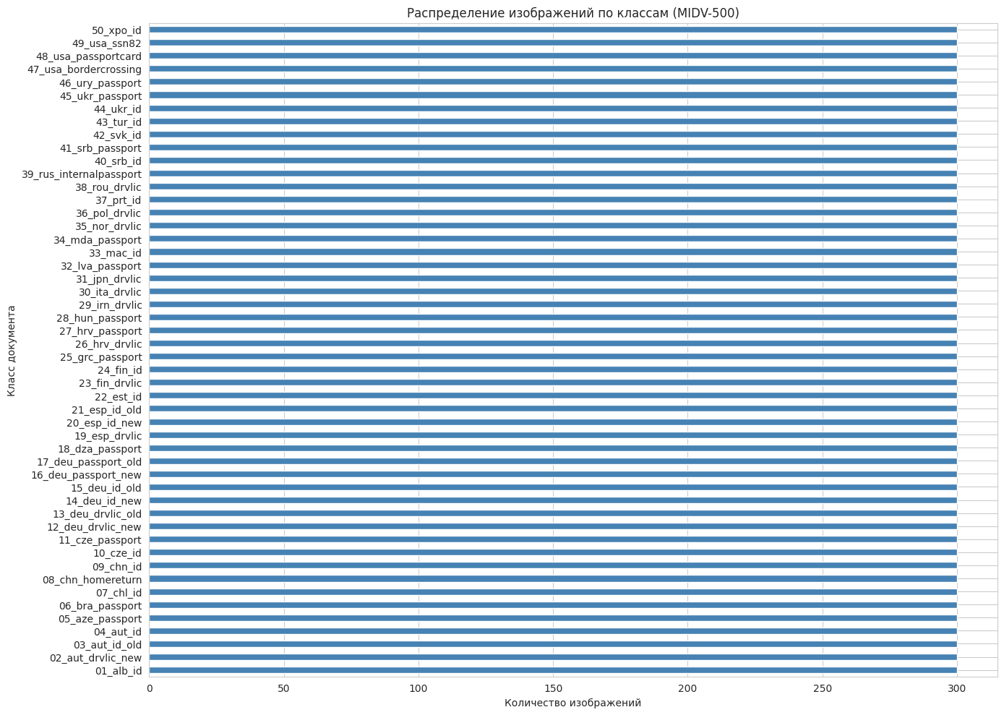
Рис. 1. Распределение изображений по классам документов в MIDV-500
3.1.2. Распределение по условиям съёмки и устройствам
В датасете представлены 5 различных условий съёмки и 2 устройства, что хорошо имитирует реальные условия, в которых клиент или сотрудник банка фотографирует документ (рис. 2). Все условия распределены равномерно — по 3 000 изображений на каждое.
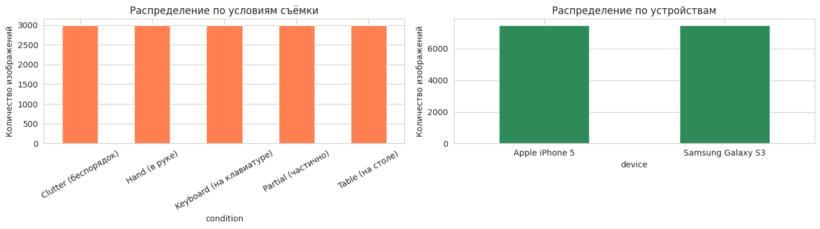
Рис. 2. Распределение изображений по условиям съёмки и устройствам
3.1.3. Визуализация примеров документов
На рис. 3 представлены 16 случайных изображений из разных классов. Видно, что документы действительно различаются по формату, цвету, расположению полей и типографике, что позволяет модели выучить характерные признаки каждого класса.
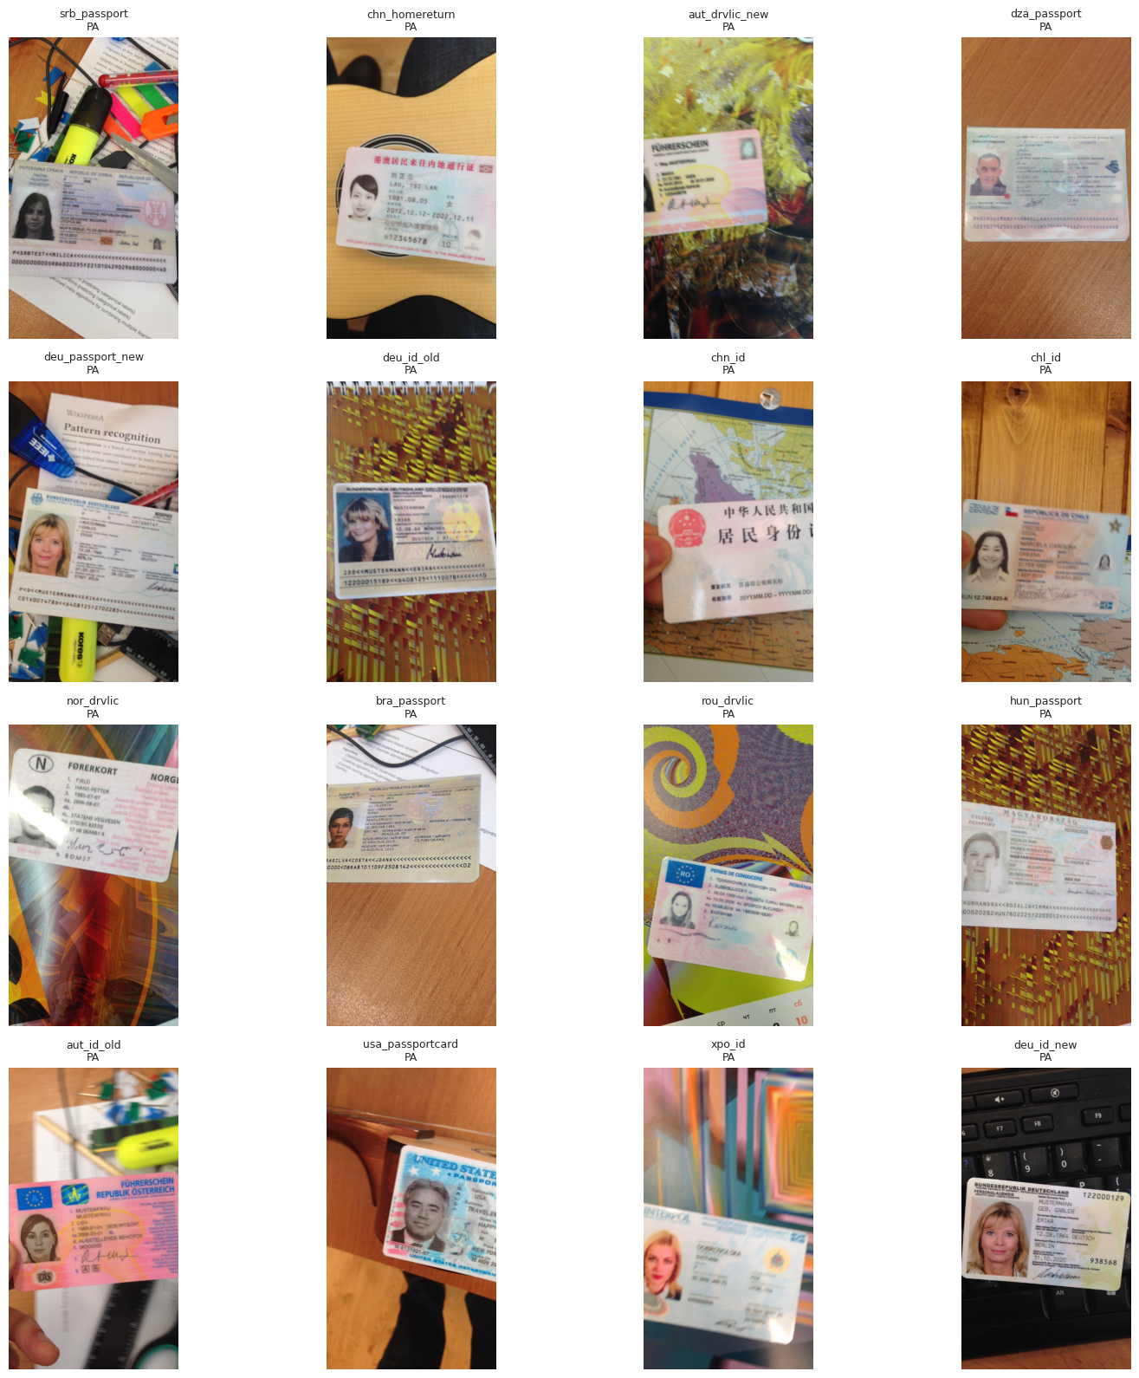
Рис. 3. Примеры документов из разных классов датасета MIDV-500

3.2. Подготовка данных и разделение на выборки
3.2.1. Конвертация TIFF → JPEG 224×224
Исходные изображения в датасете MIDV-500 хранятся в формате TIFF, который не поддерживается функцией tf.io.decode_image в TensorFlow (она работает только с JPEG, PNG, BMP, GIF). Для решения этой проблемы реализована одноразовая предобработка: все изображения сконвертированы в JPEG разрешения 224×224 пикселей через алгоритм LANCZOS с сохранением пропорций.
Выбор размера 224×224 продиктован требованиями предобученных моделей MobileNetV2 и ResNet50, которые изначально обучались на изображениях именно такого разрешения. Такая предобработка ускорила обучение в 3–5 раз и уменьшила размер датасета с 48 ГБ до примерно 200 МБ — что позволило разместить его целиком в оперативной памяти и получить быстрый доступ.
3.2.2. Разделение train/valid/test
Для объективной оценки качества модели важно правильно разделить выборку на три части: обучающую (train), валидационную (valid) и тестовую (test). Обучающая выборка используется для настройки весов модели, валидационная — для отслеживания переобучения и ранней остановки, тестовая — для итоговой независимой оценки качества.
В ходе работы были рассмотрены два варианта разделения:
Вариант 1 — строгое разделение по видеоклипам (класс + условие съёмки + устройство). При таком подходе каждый видеоклип целиком попадает либо в train, либо в valid, либо в test. Это исключает «утечку данных» (data leakage) — ситуацию, когда соседние кадры одного видео оказываются в разных выборках. Однако для датасета в 15 000 изображений такой подход оказался слишком строгим: каждый класс в train представлен только в 7 из 10 условий, на test попадают совершенно другие условия. В пилотном эксперименте это привело к сильному переобучению — train accuracy составила около 99%, а test accuracy — только 45–54%.
Вариант 2 — стратифицированное разделение на уровне отдельных кадров, с сохранением пропорций классов. При таком подходе каждый класс во всех 10 условиях съёмки представлен и в train, и в valid, и в test. Риск «утечки данных» остаётся (соседние кадры одного видео визуально похожи), но для маленького датасета это допустимый компромисс.
Выбран вариант 2. Итоговые пропорции — 70% train / 15% valid / 15% test, что даёт 10 500 / 2 250 / 2 250 изображений соответственно. Фиксирован параметр random_state = 42 для воспроизводимости.

3.3. Обоснование выбора моделей для сравнения
Для обоснованного выбора оптимальной архитектуры было решено обучить и сравнить три модели, различающиеся по сложности и целевому сценарию применения. Такой сравнительный подход соответствует лучшим практикам машинного обучения — без сравнения с базовой линией (baseline) невозможно объективно оценить вклад более сложных методов.
Модель 1 — CNN с нуля.
Назначение — базовая линия (baseline). Архитектура включает 5 свёрточных блоков с нормализацией батчей и классификатор на базе полносвязных слоёв. Модель обучается полностью «с нуля» на нашем датасете без использования предобученных весов. Роль в работе — показать нижнюю планку достижимой точности и продемонстрировать, что именно Transfer Learning добавляет к результату.
Модель 2 — MobileNetV2 с Transfer Learning.
Назначение — модель для мобильного приложения банка. MobileNetV2 разработана компанией Google специально для мобильных устройств и использует разделимые свёртки (depthwise separable convolutions), что даёт ту же точность, что и обычные свёртки, но при существенно меньшем числе параметров. Инициализируется весами, обученными на датасете ImageNet (1,2 млн изображений, 1000 классов общих объектов).
Модель 3 — ResNet50 с Transfer Learning.
Назначение — модель для серверной обработки в отделении банка. ResNet50 — 50-слойная сеть с остаточными связями (residual / skip connections), позволяющими обучать очень глубокие сети. Содержит примерно в 7 раз больше параметров, чем MobileNetV2, и потенциально даёт более высокую точность. Также инициализируется весами ImageNet.
Ожидаемый результат сравнения: показать, что Transfer Learning даёт преимущество над обучением с нуля; выбрать оптимальный баланс между точностью и размером модели для разных сценариев использования в банке.

3.4. Модель 1. Свёрточная сеть с нуля (baseline)
Архитектура CNN с нуля состоит из пяти свёрточных блоков, каждый из которых включает свёрточный слой Conv2D с активацией ReLU (Rectified Linear Unit — выпрямитель), слой BatchNormalization (нормализация активаций в батче) и слой MaxPooling2D (уменьшение пространственных размеров в 2 раза). После свёрточных блоков идёт глобальное усреднение (GlobalAveragePooling2D), которое заменяет традиционный Flatten и уменьшает число параметров в классификаторе примерно в 100 раз.
Число фильтров по слоям: 32 → 64 → 128 → 256 → 512. Каждый следующий слой работает с более абстрактными признаками — от простых краёв и градиентов к сложным формам элементов документа.
Классификатор: полносвязный слой Dense(256) с активацией ReLU, слой Dropout(0.5) для регуляризации (случайное «выключение» половины нейронов при обучении), итоговый слой Dense(50) с активацией Softmax (преобразование логитов в распределение вероятностей по 50 классам).
Параметры обучения: оптимизатор Adam с начальным learning rate 1×10⁻³, функция потерь sparse_categorical_crossentropy, до 12 эпох. Применены callback-функции EarlyStopping (остановка при отсутствии улучшений 4 эпохи подряд с восстановлением лучших весов) и ReduceLROnPlateau (снижение learning rate в 2 раза при отсутствии улучшений 2 эпохи).
Общее число параметров модели: 1 716 722 (около 1,7 млн). Время обучения: 4,4 минуты на RTX 3060.

3.5. Модель 2. MobileNetV2 с переносом обучения
Архитектура MobileNetV2 в роли базы использована в варианте без верхнего слоя классификации (include_top=False), с предобученными весами ImageNet. В качестве замены верхнего слоя добавлен классификатор: GlobalAveragePooling, Dropout(0.3), Dense(50) с Softmax.
Ключевая особенность реализации. Препроцессинг входных данных выполняется внутри графа модели через функцию mobilenet_v2.preprocess_input, которая приводит значения пикселей из диапазона [0; 255] в диапазон [-1; 1]. Именно такой диапазон ожидают веса, обученные на ImageNet.
Двухфазное обучение:
Фаза 1 (Frozen base) — база MobileNetV2 заморожена (trainable=False), обучается только классификатор. Это быстро, потому что обновляется около 64 тысяч параметров из общих 2,3 млн. Применяется относительно высокий learning rate 1×10⁻³, до 10 эпох.
Фаза 2 (Fine-tuning) — размораживаются последние 40 слоёв базы для тонкой подстройки под специфику документов. Критически важно: все слои BatchNormalization остаются в режиме inference даже при trainable=True. Это предотвращает разрушение статистик (среднего и дисперсии), выученных на ImageNet. Learning rate снижен в 100 раз — до 1×10⁻⁵. До 6 эпох.
Общее число параметров модели: 2 322 034 (около 2,3 млн). Размер сохранённой модели: 22,6 МБ. Время обучения: 5,0 минут на RTX 3060 (2,0 мин фаза 1 + 3,0 мин фаза 2).

3.6. Модель 3. ResNet50 с переносом обучения
ResNet50 — классическая архитектура, предложенная командой Microsoft Research в работе «Deep Residual Learning for Image Recognition» (He et al., 2015). Главная инновация — остаточные связи (residual connections): выход каждого блока складывается со входом блока. Это решает проблему «исчезающих градиентов» (vanishing gradients) — ситуацию, когда при обратном распространении ошибки в очень глубоких сетях градиенты становятся ничтожно малыми и сеть перестаёт обучаться.
Как и в случае MobileNetV2, база ResNet50 использована без верхнего классификатора, с предобученными весами ImageNet. Функция препроцессинга resnet50.preprocess_input вычитает из каналов RGB средние значения ImageNet и делает это в рамках графа модели.
Двухфазное обучение аналогично MobileNetV2. Отличие — размораживаются последние 50 слоёв базы (ResNet глубже, требует большей тонкой настройки). BatchNormalization также остаётся замороженным.
Общее число параметров модели: 23 690 162 (около 23,7 млн). Размер сохранённой модели: 220,8 МБ. Время обучения: 8,3 минуты на RTX 3060.

3.7. Результаты обучения и сравнение моделей
На рис. 4 показаны кривые обучения (функция потерь Loss и точность Accuracy) всех трёх моделей по эпохам. Сплошные линии — train, пунктирные — valid. Видно, что все три модели успешно обучаются, все кривые сходятся к высокой точности. MobileNetV2 и ResNet50 достигают высокого качества быстрее за счёт Transfer Learning; CNN с нуля обучается медленнее, но к 12-й эпохе также достигает сравнимой точности.
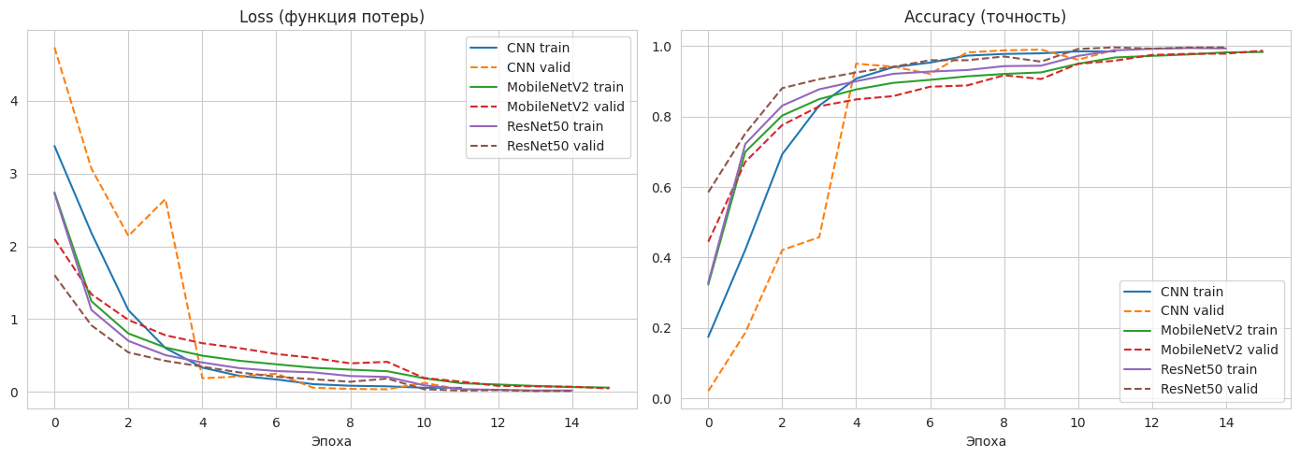
Рис. 4. Кривые обучения трёх моделей
Итоговые метрики на тестовой выборке (2250 изображений) представлены в табл. 1 и визуализированы на рис. 5.
Таблица 1. Сравнительные метрики трёх моделей
Модель | Accuracy | Macro-F1 | Параметров | Размер, МБ | Inference, мс | Обучение, мин
CNN с нуля | 0,9907 | 0,9907 | 1,7 млн | 19,7 | 61,5 | 4,4
MobileNetV2 + TL | 0,9844 | 0,9845 | 2,3 млн | 22,6 | 66,6 | 5,0
ResNet50 + TL | 0,9924 | 0,9924 | 23,7 млн | 220,8 | 71,6 | 8,3

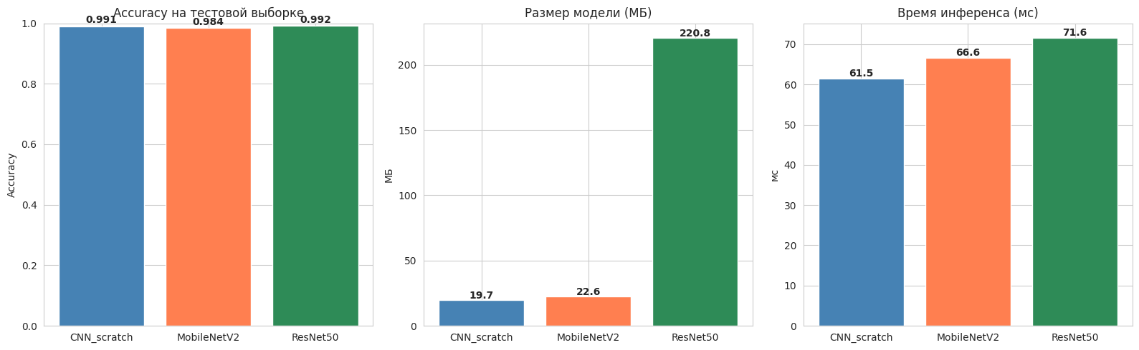
Рис. 5. Графическое сравнение моделей
Ключевое наблюдение. Все три модели достигли точности выше 98%. Лучший результат показала ResNet50 с Transfer Learning — 99,24%, то есть всего 17 ошибок из 2250 тестовых примеров. Однако разрыв с базовой CNN составляет всего 0,17 процентных пункта при 14-кратном превышении по размеру модели (220,8 МБ против 19,7 МБ). MobileNetV2 показала несколько худший результат (98,44%), чем CNN с нуля.
Интерпретация результата. Задача классификации 50 типов документов оказалась существенно проще, чем задачи ImageNet (для которых разрабатывались MobileNetV2 и ResNet50), поскольку документы имеют чёткую геометрическую структуру, характерные цвета и типографические паттерны. Простая CNN способна выучить эти признаки с нуля всего за 4 минуты обучения. Преимущества Transfer Learning проявились бы ярче при меньшем объёме данных или на более сложных задачах.

3.8. Анализ ошибок (Confusion Matrix)
Для лучшей модели (ResNet50) построена матрица ошибок — Confusion Matrix (рис. 6). По диагонали расположены правильные предсказания, вне диагонали — ошибки. Яркость ячеек пропорциональна доле предсказаний.
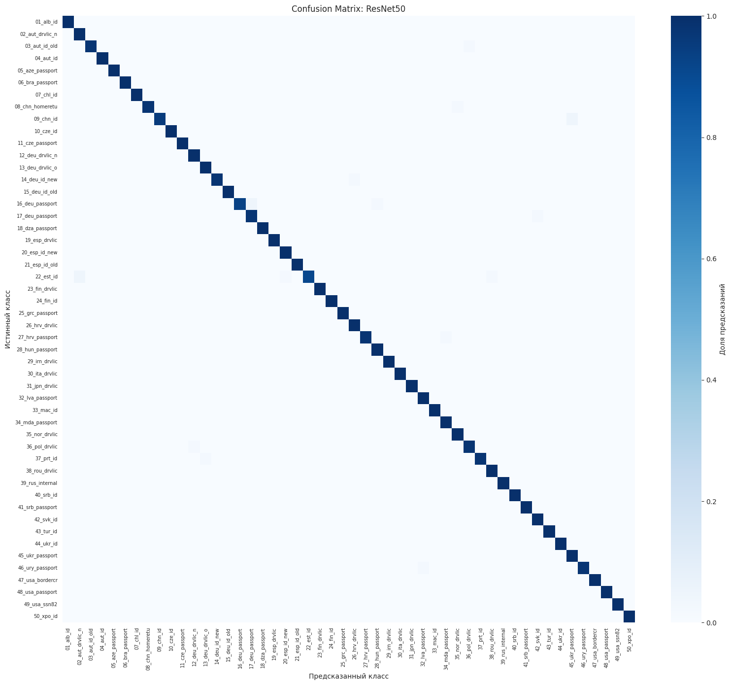
Рис. 6. Матрица ошибок для ResNet50 на тестовой выборке
Видно, что диагональ практически идеально выражена — модель правильно классифицирует подавляющее большинство документов. Небольшие «пятна» вне диагонали соответствуют семантически обоснованным ошибкам — визуально похожим документам разных стран.
Топ-10 наиболее частых ошибок представлены в табл. 2.
Таблица 2. Топ-10 наиболее частых ошибок классификации
Истинный класс | Предсказанный класс | Ошибок
09_chn_id (Китай, ID) | 45_ukr_passport (Украина, паспорт) | 2
16_deu_passport_new (Германия, паспорт новый) | 17_deu_passport_old (Германия, паспорт старый) | 2
22_est_id (Эстония, ID) | 02_aut_drvlic_new (Австрия, права новые) | 2
03_aut_id_old (Австрия, ID старый) | 36_pol_drvlic (Польша, права) | 1
08_chn_homereturn (Китай, виза) | 35_nor_drvlic (Норвегия, права) | 1
14_deu_id_new (Германия, ID новый) | 26_hrv_drvlic (Хорватия, права) | 1
16_deu_passport_new | 28_hun_passport (Венгрия, паспорт) | 1
17_deu_passport_old | 42_svk_id (Словакия, ID) | 1
22_est_id | 20_esp_id_new (Испания, ID новый) | 1
22_est_id | 38_rou_drvlic (Румыния, права) | 1

Характер ошибок. Большинство ошибок — это путаница между визуально похожими документами: новый и старый паспорт Германии (один и тот же дизайн с небольшими отличиями), карточные форматы ID стран ЕС, водительские права в формате еврокарты. Хаотичных или необъяснимых ошибок нет — это говорит о том, что модель выучила осмысленные признаки документов, а не просто запомнила тренировочные примеры.

3.9. Тестирование на картинке из интернета
Для подтверждения того, что модель не просто «запомнила» датасет, а действительно обобщает знания на новые данные, был проведён тест на изображении документа, скачанном из открытого интернета — образец удостоверения личности гражданина ФРГ (Personalausweis) с официального сайта посольства Германии. Изображение никогда не предъявлялось модели в процессе обучения или валидации.
Результат работы лучшей модели (ResNet50) представлен на рис. 7.
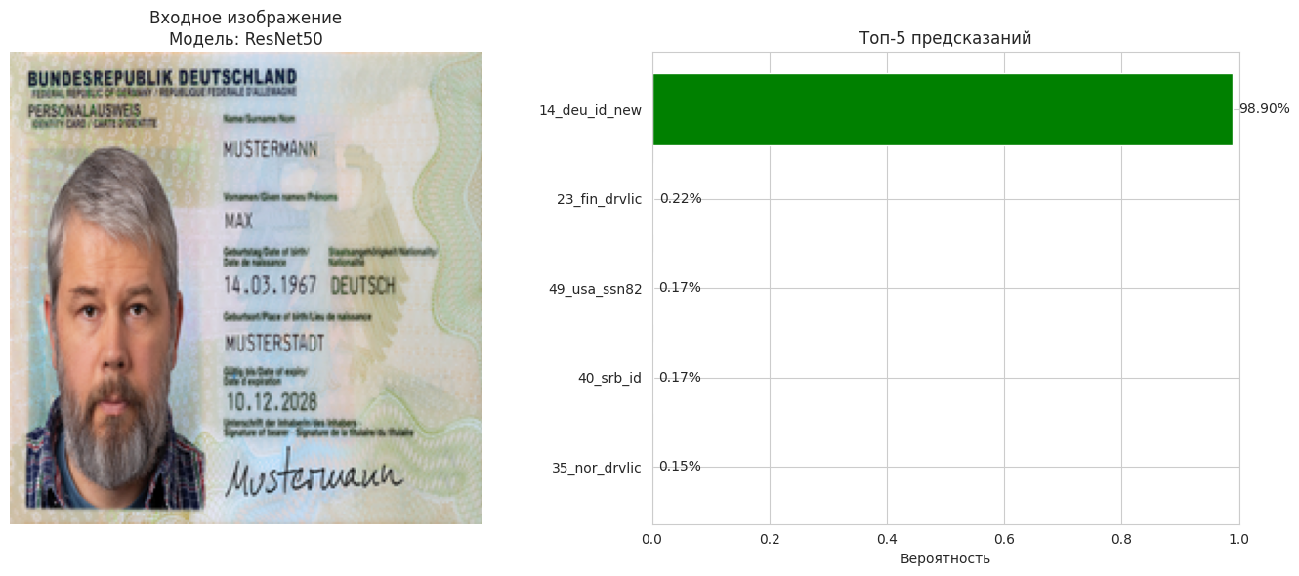
Рис. 7. Результат классификации документа, скачанного из интернета
Модель правильно определила класс 14_deu_id_new (новое немецкое удостоверение личности) с уверенностью 98,9%. Остальные четыре варианта из топ-5 получили суммарную вероятность менее 1%, что свидетельствует о высокой уверенности модели в правильности предсказания.
Этот тест подтверждает, что модель готова к практическому применению: она корректно работает на реальных изображениях документов, не ограничиваясь только теми, что были в обучающей выборке.

Заключение
Основные результаты работы. В рамках итоговой аттестационной работы была решена задача автоматической классификации 50 типов документов, удостоверяющих личность, для автоматизации банковских процедур KYC. Обучены и сравнены три модели разной сложности. Лучшая из них — ResNet50 с переносом обучения — достигла точности 99,24% на независимой тестовой выборке из 2250 изображений (17 ошибок).
Подтверждение работоспособности на реальных данных. Лучшая модель была успешно протестирована на изображении документа, скачанном из открытого интернета. Правильный класс определён с уверенностью 98,9%, что подтверждает способность модели обобщать знания на новые данные.
Неожиданный методологический результат. В ходе работы установлено, что простая свёрточная сеть, обученная «с нуля», показала результат, сопоставимый с глубокими предобученными моделями. Разрыв между CNN с нуля (99,07%) и ResNet50 (99,24%) составляет всего 0,17 процентных пункта при 14-кратной разнице в размере. Это связано с тем, что задача классификации документов существенно проще задач ImageNet — документы имеют чёткую геометрическую структуру и характерные паттерны, которые простая сеть способна выучить за несколько минут обучения.
Бизнес-рекомендации для АО «Россельхозбанк». Предлагается дифференцированный выбор модели в зависимости от сценария использования:
— Мобильное приложение клиента (самостоятельная идентификация): рекомендуется CNN с нуля. При размере всего 19,7 МБ и точности 99,07% она оптимальна для установки на смартфоны клиентов. Модель легко поддерживается и может быть переобучена на новых типах документов.
— Серверная обработка в отделении банка (массовая обработка документов операторами): рекомендуется ResNet50 с Transfer Learning. Максимальная точность критична при больших потоках — одна ошибка на 100 документов при 10 000 документов в день означает 100 ручных проверок ежедневно. Размер 220,8 МБ на сервере не ограничивает.
Ожидаемый экономический эффект. Сокращение времени обработки одного документа с 20–30 секунд до менее 100 мс, снижение операционной нагрузки на фронт-офис при обслуживании нерезидентов, возможность автоматизации удалённой идентификации через мобильное приложение.
Ограничения работы:
— В датасете нет российских документов (паспорт РФ, СНИЛС, ИНН) в связи с требованиями 152-ФЗ «О персональных данных». Для внедрения в РСХБ потребуется сбор собственного датасета с согласия клиентов и обезличивание данных.
— Решена только задача классификации типа документа. Полная цифровизация KYC требует дополнительно распознавания текстовых полей (OCR), обнаружения подделок (forgery detection), проверки срока действия.
— Датасет MIDV-500 снят в контролируемых лабораторных условиях (5 сценариев, 2 устройства). Реальные фотографии в отделениях могут содержать более сложные искажения, что требует дополнительной валидации при внедрении.
Направления дальнейшего развития:
— расширение датасета до 100+ типов документов, включая документы РФ (при решении вопросов с персональными данными);
— интеграция OCR-модуля для автоматического извлечения текстовых полей (ФИО, серия/номер, дата рождения, срок действия);
— добавление модуля детекции подделок (anti-fraud) — отдельной модели, обученной различать оригиналы и фальсификаты;
— квантизация модели ResNet50 до INT8 — это позволит уменьшить размер в 3–4 раза без существенной потери точности;
— ансамблирование (ensemble learning) — объединение предсказаний нескольких моделей для повышения робастности в сложных случаях.
Воспроизводимость работы. Для обеспечения полной воспроизводимости результатов во всех местах, использующих случайность, зафиксирован random_state = 42. Обученные модели сохранены в папке outputs/models/ в формате Keras. Метаданные разделения train/valid/test сохранены в outputs/metadata.csv. Все графики сохранены в outputs/*.png. Список зависимостей с точными версиями — в файле requirements.txt.

Список использованных источников
1. Arlazarov V. V., Bulatov K., Chernov T., Arlazarov V. L. MIDV-500: A Dataset for Identity Documents Analysis and Recognition on Mobile Devices in Video Stream // Computer Optics. — 2019. — Vol. 43, No. 5. — P. 818–824. — DOI: 10.18287/2412-6179-2019-43-5-818-824.
2. He K., Zhang X., Ren S., Sun J. Deep Residual Learning for Image Recognition // Proceedings of the IEEE Conference on Computer Vision and Pattern Recognition (CVPR). — 2016. — P. 770–778.
3. Sandler M., Howard A., Zhu M., Zhmoginov A., Chen L. MobileNetV2: Inverted Residuals and Linear Bottlenecks // Proceedings of the IEEE Conference on Computer Vision and Pattern Recognition (CVPR). — 2018. — P. 4510–4520.
4. Шолле Ф. Глубокое обучение на Python. — СПб.: Питер, 2018. — 400 с. — ISBN 978-5-4461-0770-4.
5. Géron A. Hands-On Machine Learning with Scikit-Learn, Keras, and TensorFlow. — 2nd Edition. — O'Reilly Media, 2019. — 856 p.
6. Goodfellow I., Bengio Y., Courville A. Deep Learning. — MIT Press, 2016. — 775 p.
7. Федеральный закон от 07.08.2001 №115-ФЗ «О противодействии легализации (отмыванию) доходов, полученных преступным путём, и финансированию терроризма».
8. Федеральный закон от 27.07.2006 №152-ФЗ «О персональных данных».
9. Документация TensorFlow 2.15. — URL: https://www.tensorflow.org/api_docs (дата обращения: 18.04.2026).
10. Документация Keras. — URL: https://keras.io/api/ (дата обращения: 18.04.2026).
11. Документация scikit-learn 1.4. — URL: https://scikit-learn.org/stable/ (дата обращения: 18.04.2026).
12. Зеркало датасета MIDV-500 на платформе Kaggle (пользователь kontheeboonmeeprakob). — URL: https://www.kaggle.com/datasets/kontheeboonmeeprakob/midv500 (дата обращения: 17.04.2026).

